

**О внесении изменения в постановление акимата Павлодарской области от 28 мая 2015 года № 157/5 "Об утверждении регламента государственной услуги "Назначение жилищной помощи"**

***Утративший силу***

Постановление акимата Павлодарской области от 7 апреля 2016 года № 117/3. Зарегистрировано Департаментом юстиции Павлодарской области 11 мая 2016 года № 5115. Утратило силу постановлением акимата Павлодарской области от 28 декабря 2020 года № 290/5 (вводится в действие по истечении десяти календарных дней после дня его первого официального опубликования)

      Сноска. Утратило силу постановлением акимата Павлодарской области от 28.12.2020 № 290/5 (вводится в действие по истечении десяти календарных дней после дня его первого официального опубликования).

      В соответствии с пунктом 3 статьи 16 Закона Республики Казахстан от 15 апреля 2013 года "О государственных услугах" акимат Павлодарской области **ПОСТАНОВЛЯЕТ**:

      1. Внести в постановление акимата Павлодарской области от 28 мая 2015 года № 157/5 "Об утверждении регламента государственной услуги "Назначение жилищной помощи" (зарегистрировано в Реестре государственной регистрации нормативных правовых актов за № 4578, опубликовано 17 июля 2015 года в газете "Регион.kz") следующее изменение:

      Регламент государственной услуги "Назначение жилищной помощи", утвержденный указанным постановлением, изложить в новой редакции согласно приложению к настоящему постановлению.

      2. Государственному учреждению "Управление координации занятости и социальных программ Павлодарской области" в установленном законодательством порядке обеспечить:

      государственную регистрацию настоящего постановления в территориальном органе юстиции;

      в течение десяти календарных дней после государственной регистрации настоящего постановления в территориальном органе юстиции направление на официальное опубликование в средствах массовой информации и информационно-правовой системе "Әділет";

      размещение настоящего постановления на интернет-ресурсе акимата Павлодарской области.

      3. Контроль за исполнением настоящего постановления возложить на заместителя акима области Садибекова Г.К.

      4. Настоящее постановление вводится в действие по истечении десяти календарных дней после дня его первого официального опубликования.

|  |
| --- |
| *Исполняющий обязанности* |
| *акима области* | *Д. Турганов* |

|  |  |
| --- | --- |
|  | Приложение к постановлению акимата Павлодарской области от "7" апреля 2016 года № 117/3 |
|  | Утвержден постановлением акимата Павлодарской области от "28" мая 2015 года № 157/5 |

**Регламент государственной услуги**  
**"Назначение жилищной помощи"**

**1. Общие положения**

      1. Государственная услуга "Назначение жилищной помощи" (далее - государственная услуга) предоставляется отделами занятости и социальных программ районов и городов областного значения (далее - услугодатель) согласно приложению 1 к настоящему регламенту.

      Прием заявления и выдача результата оказания государственной услуги осуществляется через:

      1) некоммерческое акционерное общество "Государственная корпорация "Правительство для граждан" (далее – Государственная корпорация);

      2) веб-портал "электронного правительства" www.egov.kz (далее – портал).

      2. Форма оказываемой государственной услуги: электронная (частично автоматизированная) и (или) бумажная.

      3. Результатом оказания государственной услуги является уведомление о назначении жилищной помощи (далее – уведомление).

      Форма предоставления результата оказания государственной услуги: электронная.

**2. Описание порядка действий структурных подразделений (работников)**  
**услугодателя в процессе оказания государственной услуги**

      4. Основанием для начала процедуры (действия) по оказанию государственной услуги является:

      заявление по форме согласно приложению 1 к Стандарту государственной услуги "Назначение жилищной помощи", утвержденному приказом Министра национальной экономики Республики Казахстан от 09 апреля 2015 года № 319 (далее - Стандарт) и документы, предусмотренные пунктом 9 Стандарта;

      5. Содержание каждой процедуры (действия), входящей в состав процесса оказания государственной услуги, длительность ее выполнения:

      специалист услугодателя проверяет представленные работником Государственной корпорации документы, регистрирует в журнале входящей документации и подготавливает уведомление – в течение 7 (семи) календарных дней.

      Руководитель услугодателя подписывает уведомление – в течение 1 (одного) календарного дня.

      Специалист услугодателя направляет в Государственную корпорацию уведомление – в течение 1 (одного) календарного дня.

      6. Результатом процедуры (действия) является выдача уведомления о назначении жилищной помощи.

**3. Описание порядка взаимодействия структурных подразделений (работников)**  
**услугодателя в процессе оказания государственной услуги**

      7. Перечень структурных подразделений (работников) услугодателя:

      специалист услугодателя;

      руководитель услугодателя.

      8. Описание последовательности процедур (действий) прохождения каждой процедуры (действия) указано в приложении 1 (таблица) к настоящему регламенту.

**4. Описание порядка взаимодействия с Государственной корпорацией и (или)**  
**иными услугодателями, а также порядка использования информационных систем**  
**в процессе оказания государственной услуги.**

      9. Услугополучатели для получения государственной услуги обращаются в Государственную корпорацию с предоставлением необходимых документов и информации согласно требованиям пункта 9 Стандарта.

      Срок оказания государственной услуги с момента сдачи пакета документов в Государственную корпорацию – 10 (десять) календарных дней.

      Описание порядка обращения в Государственную корпорацию, длительность обработки запроса услугополучателя, порядок получения результата оказания государственной услуги:

      процесс 1 – процесс авторизации работником Государственной корпорации в информационной среде Государственной корпорации (далее – ИС Государственной корпорации) для оказания государственной услуги;

      условие 1 – проверка на ИС Государственной корпорации подлинности данных о зарегистрированном работнике через логин и пароль либо электронная цифровая подпись (далее - ЭЦП);

      процесс 2 – формирование сообщения об отказе в авторизации на ИС Государственной корпорации в связи с имеющимися нарушениями в данных работника Государственной корпорации;

      процесс 3 – выбор работником Государственной корпорации государственной услуги, вывод на экран формы запроса для оказания услуги и заполнение формы (ввод данных, прикрепление сканированного документа) с учетом ее структуры и форматных требований;

      процесс 4 – подписание посредством ЭЦП работника Государственной корпорации заполненной формы (введенных данных, прикрепленного сканированного документа), запрос на оказание государственной услуги и получение информации о дальнейших действиях работника;

      условие 2 – проверка соответствия идентификационных данных (между индивидуальным идентификационным номером (далее - ИИН), указанным в запросе, и ИИН в регистрационном свидетельстве ЭЦП), срока действия регистрационного свидетельства ЭЦП и отсутствия в списке отозванных (аннулированных) регистрационных свидетельств с ИС Государственной корпорации;

      процесс 5 – формирование сообщения об отказе в запрашиваемой государственной услуге в связи с неподтверждением подлинности ЭЦП работника;

      процесс 6 – направление подписанного ЭЦП услугополучателя документа (запроса услугополучателя) через шлюз "электронного правительства" (далее – ШЭП/региональный шлюз "электронного правительства" (далее - РШЭП) в информационной среде местных исполнительных органов (далее – ИС МИО) и обработка электронной государственной услуги специалистом услугодателя;

      процесс 7 – формирование специалистом услугодателя результата оказания государственной услуги (уведомление о назначении жилищной помощи). Электронный документ формируется с использованием ЭЦП специалистом услугодателя и передается в ИС Государственной корпорации;

      процесс 8 – выдача работником Государственной корпорации нарочным или посредством отправки на электронную почту услугополучателя результата государственной услуги (уведомление о назначении жилищной помощи).

      При приеме документов через Государственную корпорацию услугополучателю выдается расписка о приеме соответствующих документов.

      В случае предоставления услугополучателем неполного пакета документов согласно перечню, предусмотренному пунктом 9 Стандарта, работником Государственной корпорации выдается расписка об отказе в приеме документов по форме согласно приложению 3 Стандарта.

      10. Срок оказания государственной услуги при обращении на портал – 10 (десять) календарных дней.

      Описание порядка обращения и последовательности процедур услугополучателя для получения государственной услуги через портал:

      процесс 1 – процесс ввода услугополучателем ИИН и пароля (процесс авторизации) на портал для получения государственной услуги;

      условие 1 – проверка на портале подлинности данных о зарегистрированном услугополучателе через ИИН и пароль;

      процесс 2 – формирование на портале сообщения об отказе в авторизации в связи с имеющимися нарушениями в данных услугополучателя;

      процесс 3 – выбор услугополучателем государственной услуги, вывод на экран формы запроса для оказания услуги и заполнение услугополучателем формы (ввод данных) с учетом ее структуры и форматных требований;

      процесс 4 – подписание посредством ЭЦП услугополучателя заполненной формы (введенных данных, прикрепленного сканированного документа), запроса на оказание государственной услуги;

      условие 2 – проверка соответствия идентификационных данных (между ИИН, указанным в запросе, и ИИН в регистрационном свидетельстве ЭЦП и отсутствия в списке отозванных (аннулированных) регистрационных свидетельств на портал;

      процесс 5 – формирование сообщения об отказе в оказании запрашиваемой государственной услуги в связи с неподтверждением подлинности ЭЦП услугополучателя;

      процесс 6 – направление подписанного ЭЦП услугополучателя электронного документа (запроса услугополучателя) через ШЭП/РШЭП в ИС МИО и обработка государственной услуги специалистом услугодателя;

      процесс 7 – формирование специалистом услугодателя результата оказания государственной услуги (уведомление о назначении жилищной помощи). Электронный документ формируется с использованием ЭЦП специалиста и передается в "личный кабинет" услугополучателя на портал.

      Диаграмма функционального взаимодействия информационных систем, задействованных в оказании государственной услуги приведена в приложении 3 к настоящему регламенту.

      11. Подробное описание последовательности процедур (действий), взаимодействий структурных подразделений (работников) услугодателя в процессе оказания государственной услуги, а также описание порядка взаимодействия с Государственной корпорацией и порядка использования информационных систем в процессе оказания государственной услуги отражается в справочнике бизнес-процессов оказания государственной услуги согласно приложению 4 к настоящему регламенту.

|  |  |
| --- | --- |
|  | Приложение 1 к регламенту государственной услуги "Назначение жилищной помощи" |

**Наименование услугодателя и их контактные данные**

|  |  |  |
| --- | --- | --- |
| П/н | Наименование государственного органа | Контактные данные |
| 1 | 2 | 3 |
| 1 | Государственное учреждение "Отдел занятости и социальных программ города Павлодара" | Город Павлодар,  улица Кривенко, 25,  телефон: 8 (7182) 323332  opr.osz.ap@pavlodar.gov.kz |
| 2 | Государственное учреждение "Отдел занятости и социальных программ города Экибастуза" | Город Экибастуз,  улица Ленина, 36 б,  телефон: 8 (71877) 70455  zan_ekibastuz@mail.ru |
| 3 | Государственное учреждение "Отдел занятости и социальных программ города Аксу" | Город Аксу,  улица Советов, 10  телефон: 8 (71837) 50105  zanak@yandex.ru |
| 4 | Государственное учреждение "Отдел занятости и социальных программ Актогайского района" | Актогайский район  улица Абая, 118  телефон: 8 (71841) 21173  aktogai_sozprog@mail.ru |
| 5 | Государственное учреждение "Отдел занятости и социальных программ Баянаульского района" | Баянаульский район  улица Сатпаева, 56  телефон: 8 (71840) 91481  pavlzan@yandex.ru |
| 6 | Государственное учреждение "Отдел занятости и социальных программ Железинского района" | Железинский район  улица Квиткова, 7  телефон: 8 (71831) 22146  gelez_oszn@mail.ru |
| 7 | Государственное учреждение "Отдел занятости и социальных программ Иртышского района" | Иртышский район  улица Богембая, 97  телефон: 8 (71832) 21474  irtyshk@yandex.ru |
| 8 | Государственное учреждение "Отдел занятости и социальных программ Качирского района" | Качирский район  улица Елгина, 139  телефон: 8 (71833) 21371  kachirrouz@mail.ru |
| 9 | Государственное учреждение "Отдел занятости и социальных программ Лебяжинского района" | Лебяжинский район  улица Мира, 7  телефон: 8 (71839) 21399  OZiSP@yandex.kz |
| 10 | Государственное учреждение "Отдел занятости и социальных программ Майского района" | Майский район  улица Валиханова, 34  телефон: 8 (71838) 91434  center5556@rambler.ru |
| 11 | Государственное учреждение "Отдел занятости и социальных программ Павлодарского района" | Город Павлодар  улица Генерала Дюсенова, 1  телефон: 8 (7182) 533133  defence6@mail.ru  defence6@rambler.ru |
| 12 | Государственное учреждение "Отдел занятости и социальных программ Успенского района" | Успенский район  улица 10 лет Независимости, 27  телефон: 8 (71834) 91400  zanusp@mail.ru |
| 13 | Государственное учреждение "Отдел занятости и социальных программ Щербактинского района" | Щербактинский район  улица 1 Мая, 18  телефон: 8 (71836) 21354  sherb_zanet@mail.ru |

|  |  |
| --- | --- |
|  | Приложение 2 к регламенту государственной услуги "Назначение жилищной помощи" |

**Описание порядка взаимодействия структурных подразделений (работников)**  
**услугодателя в процессе оказания государственной услуги**

|  |  |  |  |  |
| --- | --- | --- | --- | --- |
| Действия основного процесса (хода, потока работ) | | | | |
| 1 | № действия (хода, потока работ) | 1 | 2 | 3 |
| 2 | Наименование | Специалист услугодателя | Руководитель услугодателя | Специалист услугодателя |
| 3 | Наименование действия (процесса, процедуры, операции) и их описание | Прием и проверка представленных документов с Государственной корпорации или портала. Регистрация в журнале входящей документации, рассмотрение документов | Рассмотрение документов | Осуществление направления в Государственную корпорацию либо в "личный кабинет" услугополучателя уведомления о назначении жилищной помощи |
| 4 | Форма завершения (данные, документ, организационно-распорядительное решение) | Подготовка уведомления о назначении жилищной помощи | Подписание уведомления о назначении жилищной помощи | Направление уведомления в Государственную корпорацию или на портал |
| 5 | Сроки исполнения | В течение 7 (семи) календарных дней | В течение 1 (одного) календарного дня | В течение 1 (одного) календарного дня |

|  |  |
| --- | --- |
|  | Приложение 3 к регламенту государственной услуги "Назначение жилищной помощи" |

**Диаграмма функционального взаимодействия при оказании**  
**электронной государственной услуги через портал**

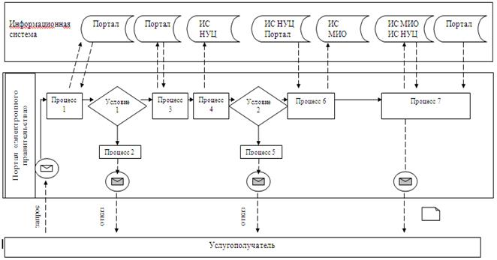

**Условные обозначения:**

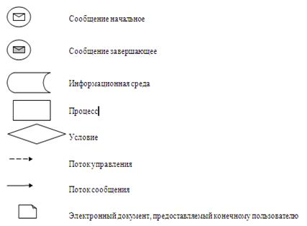

|  |  |
| --- | --- |
|  | Приложение 4 к регламенту государственной услуги "Назначение жилищной помощи" |

**Справочник бизнес-процессов оказания государственной услуги**  
**"Назначение жилищной помощи"**

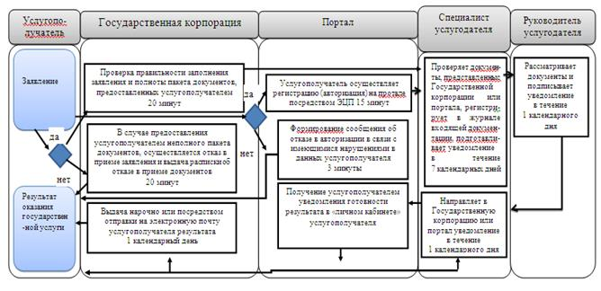

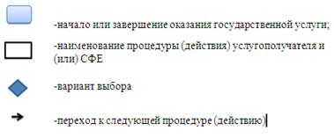

© 2012. РГП на ПХВ «Институт законодательства и правовой информации Республики Казахстан» Министерства юстиции Республики Казахстан